Экспресс сафари в Танзании (1). Luxe

Даты тура: до 31.12.2021
Страна: Танзания
Маршрут: Нгоронгоро – озеро Маньяра
Стоимость тура: от 4161 $

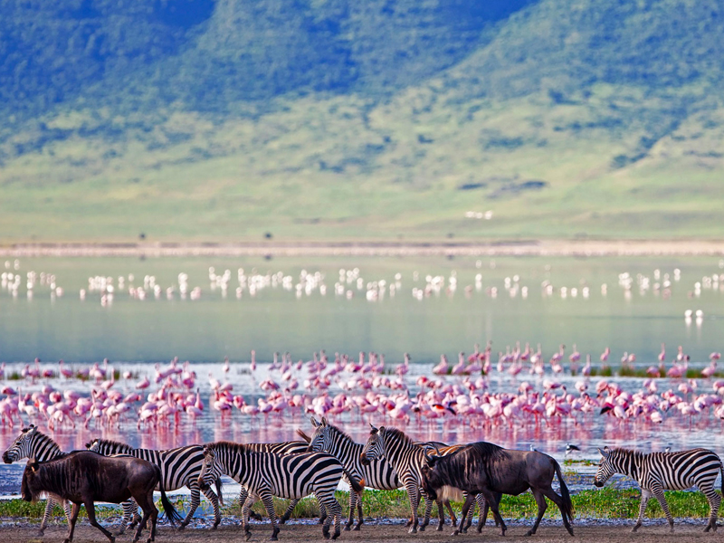

Описание тура
День 1: Переезд в Нгоронгоро. Свободное время для отдыха.
Встреча в аэропорту Аруша с нашим представителем (утром). Переезд в заповедник Нгоронгоро (около 3 часов / указанное время является ориентировочным / в зависимости от транспортной загруженности и состояния дороги в конкретный день время в пути может быть увеличено), расположившийся в кратере потухшего вулкана. Здесь на относительно небольшой территории обитают все африканские животные. Размещение в лодже. Обед. Свободное время для отдыха. Ужин.
Проживание: Ngorongoro Crater Lodge 5*
Питание: Все включено

День 2: Сафари в кратере Нгоронгоро.
Завтрак. Выезд на сафари в кратер, где на относительно небольшой территории обитают все африканские животные. Для Вас будут подготовлены ланч-боксы. Обед на берегу живописного озера, в котором обитают бегемоты.
Возвращение в лодж около 18.00.
Проживание: Ngorongoro Crater Lodge 5*
Питание: Все включено

День 3: Переезд на озеро Маньяра. Вечернее сафари.
Завтрак. Переезд в национальный парк озеро Маньяра (около 1,5 часов / указанное время является ориентировочным / в зависимости от транспортной загруженности и состояния дороги в конкретный день время в пути может быть увеличено), главной достопримечательностью которого являются львы, лазающие по веткам акаций, а также озеро с фламинго. Размещение в лодже. Обед. Сафари в парке.
Проживание: Lake Manyara Kilimamoja Lodge 5*
Питание: Полный пансион

День 4: Возвращение в Арушу.
Завтрак. Возвращение в Арушу.

Цены тура «Экспресс сафари в Танзании (1). Luxe»
Стоимость тура за одного человека

Период:
Наименование | DBL
11 января – 28 февраля  1 июля – 30 сентября | 5 849 $
1 марта – 31 марта | 4 220 $
1 апреля – 31 мая | 4 161 $
1 июня – 30 июня | 5 772 $
1 октября – 31 октября  1 ноября – 19 декабря | 4 296 $

В стоимость тура включено:
- Медицинская страховка
- Транспортное и экскурсионное обслуживание по программе с англоговорящим гидом
- Проживание и питание по программе

Оплачивается дополнительно:
- Чаевые и расходы личного характера
- Международный перелет
- Внутренние перелеты
- Визовый сбор

Телефон для заказа: +7(925) 514-83-53
E-mail: info@wildtrek.ru

